Làm quen với Linux - Môi trường CLI (dòng lệnh)
Hoàng Thọ Tú-67CS2-0096667

I, Nội dung thực hành em hãy thực hiện trên Terminal.
1, Thực hiện các lệnh sau đây (lưu ý các dấu cách có/không có):
a, $ ls: Liệt kê các file và thư mục trong thư mục hiện tại
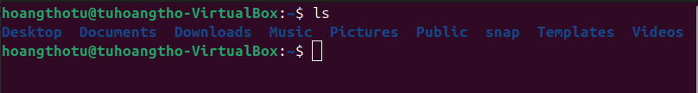
b, $ ls -a : Liệt kê tất cả các file bao gồm cả các file/folder ẩn
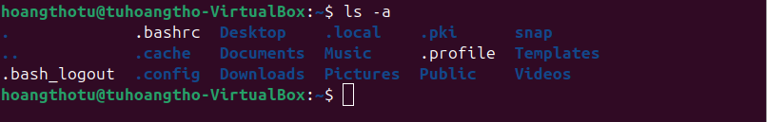
c, $ ls -l $HOME: Hiển thị danh sách folder/file ở dạng đầy đủ trong folder /home của người dùng hiện tại ở đây $HOME là biến môi trường trỏ đến /home
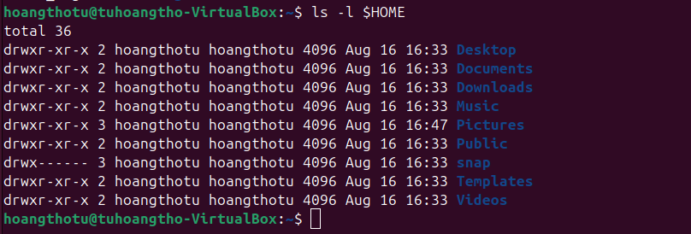
d, $ pwd: hiển thị đường dẫn tuyệt đối của thư mục hiện tại của bạn
e, $ uname: hiển thị tên hệ điều hành kernel
f, $ uname -a: hiển thị đầy đủ thông tin kernel lần lượt như: tên hệ điều hành, hostnam, phiên bản, ngày tạo, kiến trúc CPU
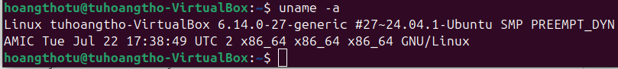

g, $ lsb_release -a: hiển thị thông tin bản phân phối Linux
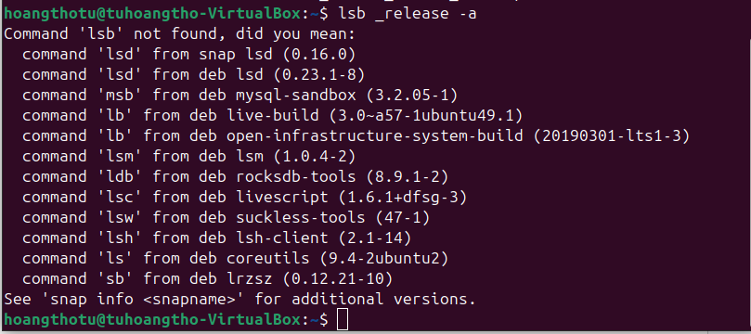
h, $ cat /etc/release: Đọc nội dung file /etc/*relesase -> thường là chứa thông tin hệ điều hành
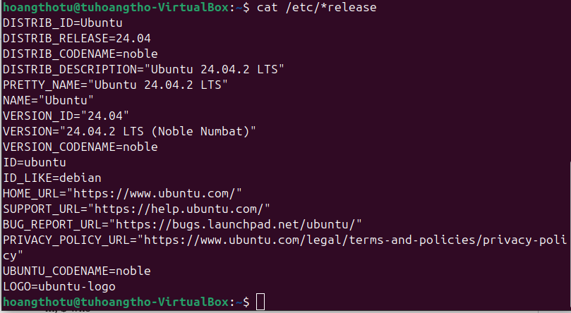
i, $ date: hiển thị ngày và giờ hiện tại
j, $ date + ‘%d/%m/%y’: hiển thị ngày giờ định dạng ngày/tháng/năm
k, $ date + ‘%A, %B %d, %Y’: hiển thị ngày theo định dạng chi tiết: Thứ/ngày/tháng/năm

l, $ id: hiển thị userID, group ID và các nhóm người dùng hiện tại thuộc về
m, $ who: hiển thị danh sách các user đang đăng nhập vào hệ thống
n, $ history: hiển thị lịch sử các lệnh đã chạy trong terminal
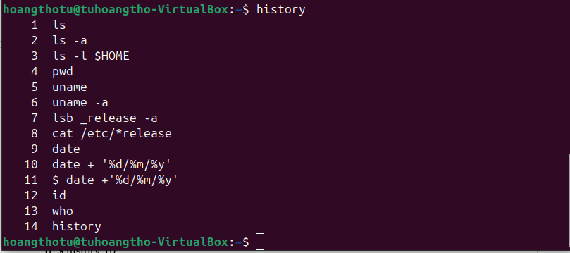
o, $ history 10: hiển thị danh sách 10 lệnh gần nhất đã dùng
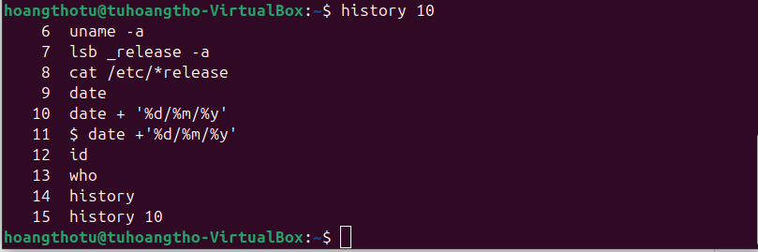

2, Thao tác với hệ thống tập tin trên Ubuntu (không dùng root hay Guest):
  - Chuyển đến thư mục gốc /
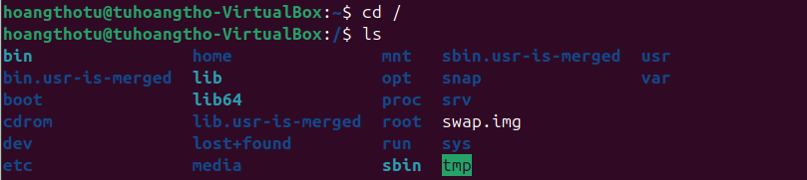

  - Xem thông tin về các thư mục trực thuộc dạng cơ bản, dạng danh sách đầy đủ; ghi lại chức năng của một số thư mục quan trọng.
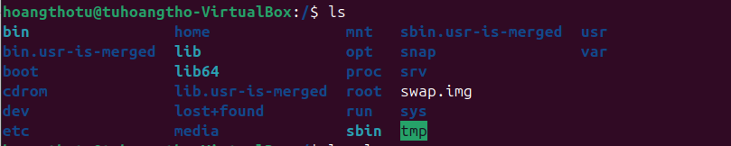

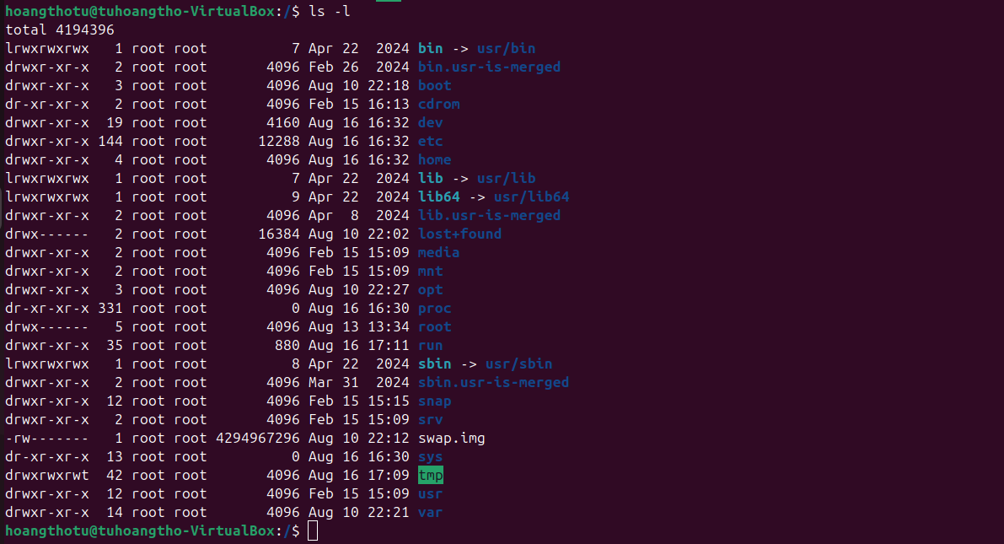
Chức năng của một số thư mục quan trọng:
/etc → cấu hình hệ thống
/home → thư mục người dùng
/var/log → log hệ thống
/usr/bin → chương trình ứng dụng …

  - Tạo thư mục mới, tên là testinroot
Bị từ chối không tạo được thư mục testinroot vì không có quyền
  - Chuyển đến thư mục /home
  - Tạo thư mục mới, tên là testinhome
  - Chuyển đến thư mục home của người sử dụng
  - Xem thông tin về tập tin và thư mục, dạng thông thường, dạng một cột, dạng đầy đủ thông tin
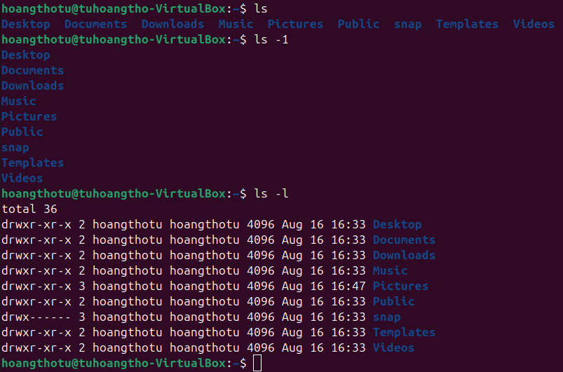
  - Tạo thư mục mới, tên là testinmyhome
  - Tạo thư mục baitapLinux trong testinmyhome
  - Tạo 4 thư mục Lab1, Lab2, Lab3, Lab4 trong baitapLinux
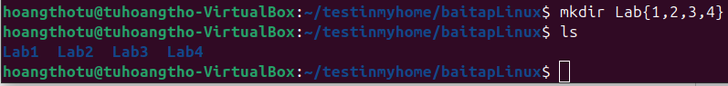
  - Copy thư mục baitapLinux ra thư mục chủ của em
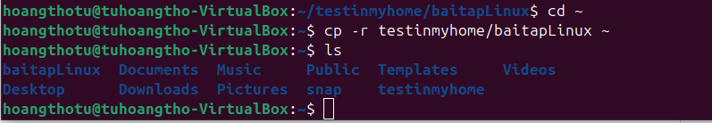
  - Chuyển tên thư mục testinmyhome thành tên em (ví dụ: Nguyen Sinh Vien)
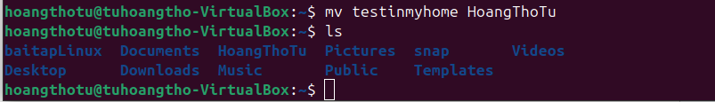
  - Xóa thư mục baitapLinux trong thư mục mang tên em.
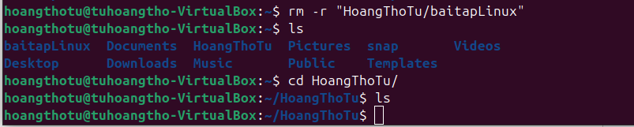
  - (Thêm: các lệnh tạo thư mục em dùng mkdir ít nhất có thể).

3, Xem thông tin file hosts trong thư mục /etc (thông tin về tên máy). Thử bằng các lệnh: cat, pico, more, less, vi
cat /etc/hosts
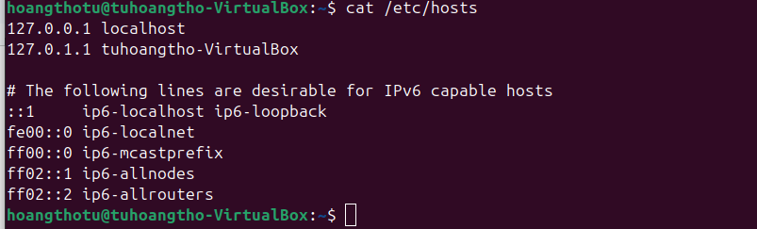

pico /etc/hosts
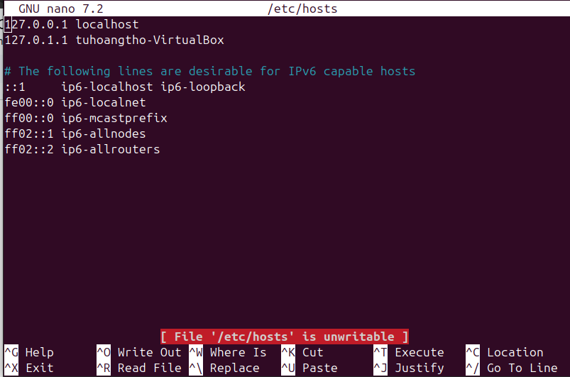
more /etc/hosts
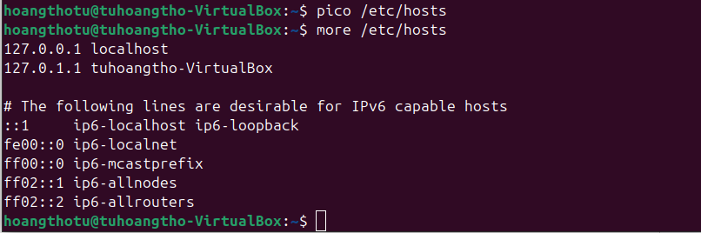
less /etc/hosts
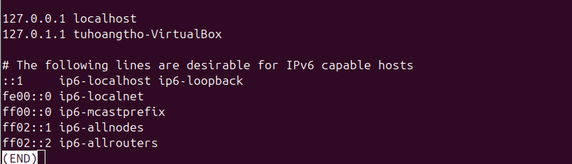

vi /etc/hosts
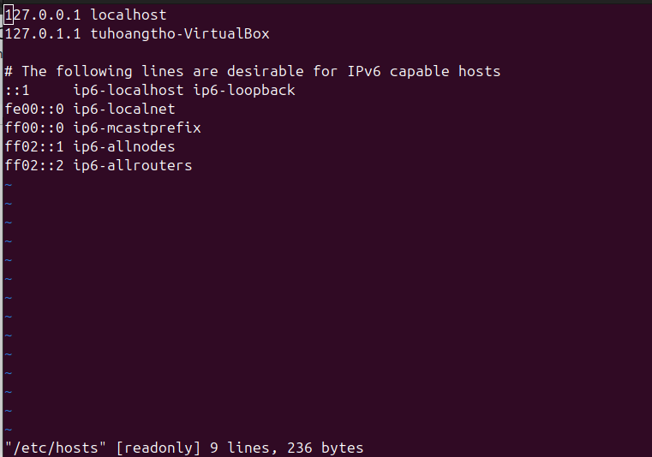

4, Xem thông tin file adduser.conf trong /etc trên từng trang màn hình bằng lệnh more hoặc lệnh less (thoát thì gõ q). Copy file này về thư mục Lab1 trong thư mục cá nhân.
more /etc/adduser.conf
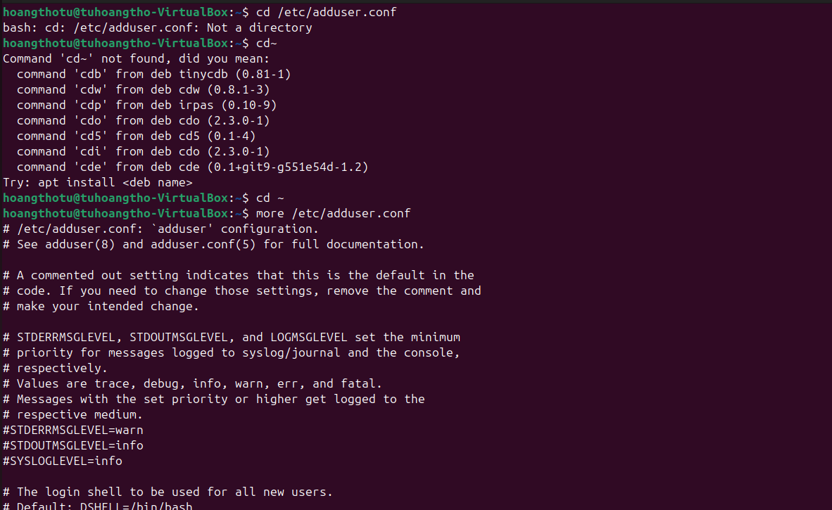
less /etc/adduser.conf
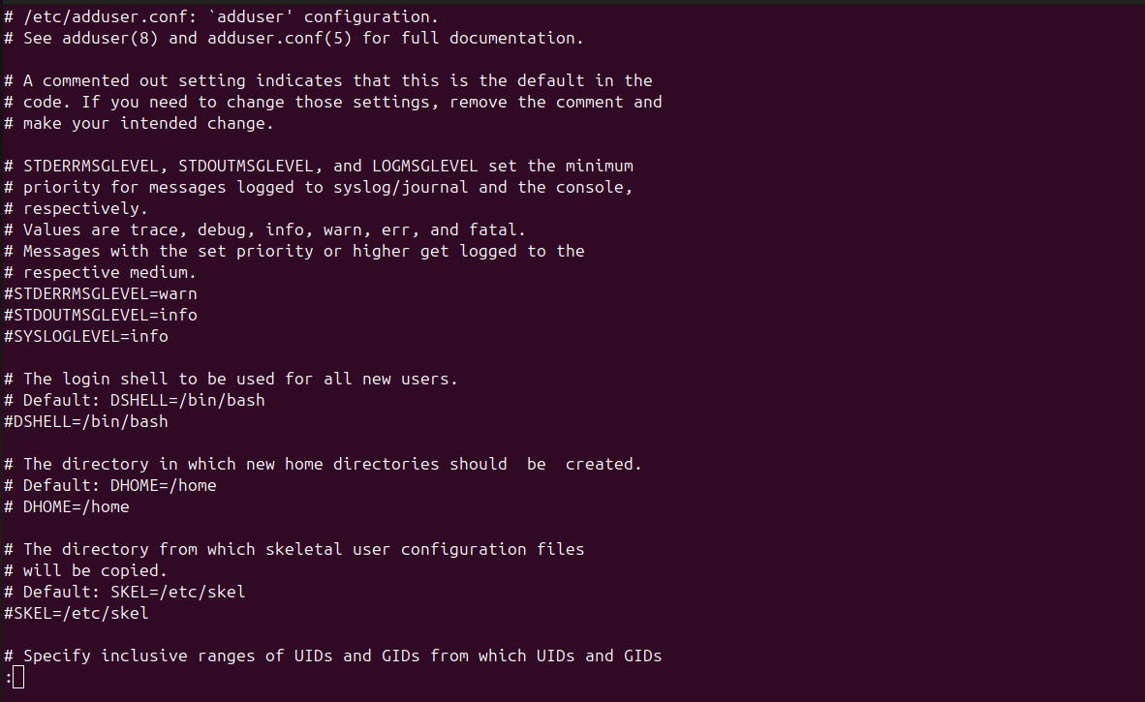

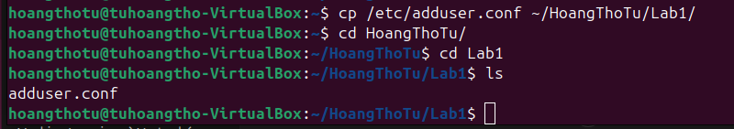

5, Thực hiện lệnh sau bằng cách gõ ít phím nhất có thể:
  - cat /etc/hosts
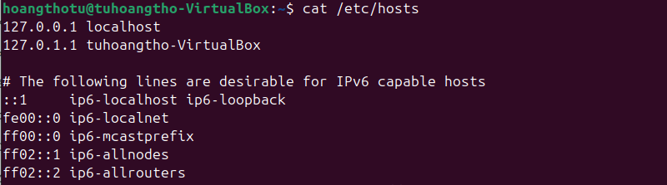
  - cat /etc/adduser.conf
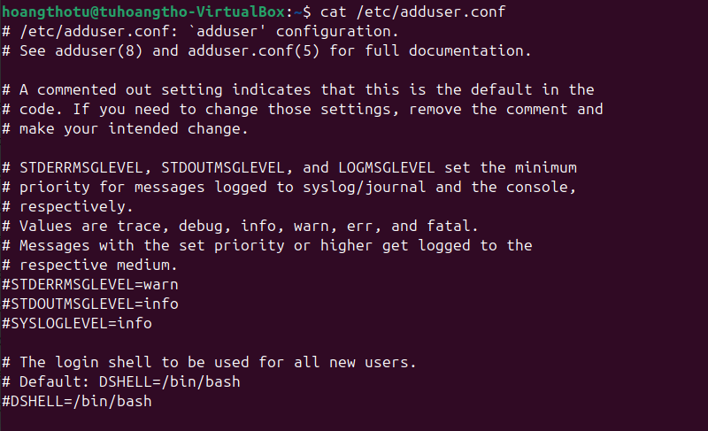
  - cd /home/<sinhvien>/Downloads
  - basename /usr/share/doc/
6, Tạo một file văn bản trong thư mục chủ của mình, với nội dung như sau, tên là cadao1:
  - Nhỏ còn thơ dại biết chi
Lớn thì đi học, học thì phải siêng
Theo đòi cũng thể bút nghiên
Thua em kém chị cũng nên hổ mình

  - Ctrl + D để kết thúc
7, Tạo một file văn bản trong thư mục chủ của mình, với nội dung như sau, tên là cadao2:
  - Con ong làm mật yêu hoa
Con cá bơi yêu nước, con chim ca yêu trời
Ctrl + D để kết thúc
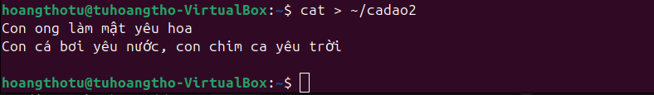

  - Xem thông tin về phân quyền của file vừa tạo.
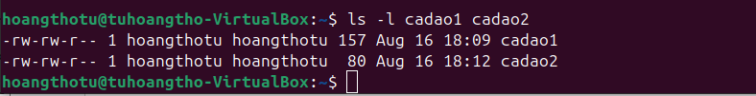

  - Nối 2 file trên thành một file cadao. Bỏ quyền đọc ghi của nhóm và người dùng khác.
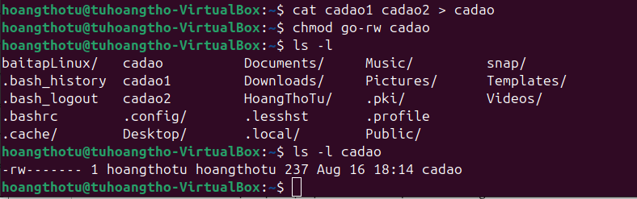
8, Dùng quyền sudo để tạo một thư mục sharedFolder trong /home, tạo file abc nội dung bất kỳ trong thư mục đó. Xem thông tin phân quyền của thư mục sharedFolder và của file abc; lưu ý chủ sở hữu và nhóm sở hữu của chúng.
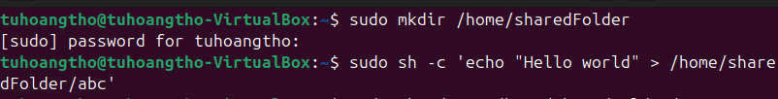
  - Bỏ quyền r đối với người dùng khác trên thư mục sharedFolder. Em xem có thực hiện được lệnh ls trên thư mục đó nữa không?
Không thực hiện được lệnh ls trên thư mục đó
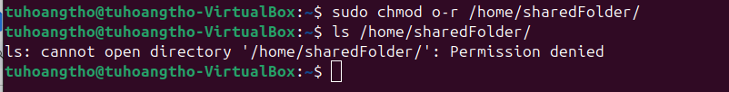
  - Bỏ quyền x đối với người dùng khác trên thư mục sharedFolder. Em xem có thực hiện được lệnh cd trên thư mục đó nữa không?
Không thực hiện được lệnh cd trên thư mục đó
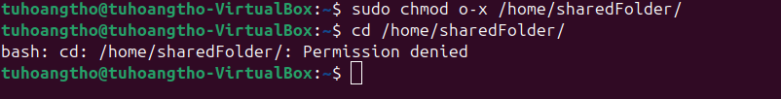
  - Thêm quyền w đối với người dùng khác trên thư mục sharedFolder. Em có thể thêm file mới trên thư mục đó không? Thêm bằng cách nào?
Em không thể thêm file mới trên thư mục đó. Thêm bằng cách cấp cả 2 quyền w + x
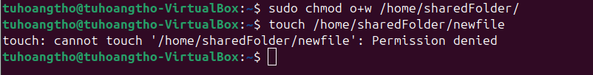
  - Thêm lại quyền x đối với sharedFolder. Em xem có thể thêm file mới trên thư mục đó không?
Có thể thêm file mới trên thư mục đó 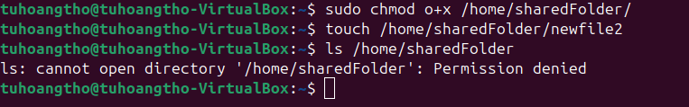
  - Em có thể xem nội dung thư mục sharedFolder bằng lệnh ls hay không? Muốn xem thì phải thêm lệnh gì?
Không thể xem nội dung thư mục shareFolder bằng lệnh ls
Nếu chỉ có w thì không xem được danh sách nếu muốn xem thì phải thêm quyền r
